ГЛАВА 6

СВЯЗАННЫЕ СИСТЕМЫ УРАВНЕНИЙ КАРМАНА

6.1. Соотношения нелинейной краевой задачи для связанных систем уравнений Кармана

В настоящей главе рассматривается сложная система, состоящая из подсистем, описываемых уравнениями Кармана (с, возможно, различными значениями коэффициентов), связь между подсистемами устанавливается условиями, заданными на фиксированном контуре; в области ограниченном контуром предполагается отсутствие связей между подсистемами, кроме ограничений в форме неравенств, связывающих функции 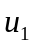, отвечающие различным подсистемам.
Предполагается, что граница области отсутствия связей между подсистемами 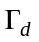 является прямоугольником, принадлежащим области определения нелинейной краевой задачи для уравнений Кармана. В указанной области могут существовать подобласти несовпадения решений подсистем 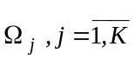 (с границами 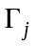); предполагается, что указанные подобласти также являются прямоугольными.
Далее индекс в круглых скобках – 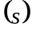 – в обозначениях величин соответствует номеру подсистемы (0 отвечает подобласти определения вне контура ). Соответственно, 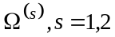 означает область определения -й подсистемы внутри контура, 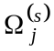 – -ю подсистему в -й подобласти несовпадения решений подсистем; 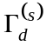 и 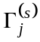 означают соответствующие границы, 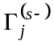 та 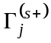 – части границы, принадлежащие 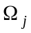 и 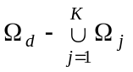 соответственно. Следует подчеркнуть, что границы неизвестны и должны определяться в процессе решения задачи.
Для формирования разрешающих соотношений используется выражение для обобщённого решения, аналогичное выражению (2.8), но позволяющее учесть наличие нескольких подсистем.

, (6.1) 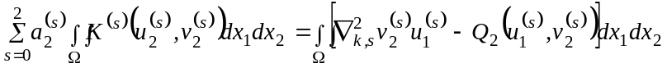,

где

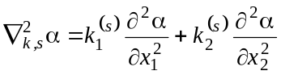;.

Соотношения (6.1) должны быть дополнены условиями на границе области отсутствия связей между подсистемами, а также на границах подобластей несовпадения решений подсистем. А именно:
1. на границах области отсутствия связей между подсистемами:

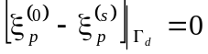,
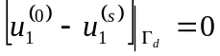, (6.2 а)
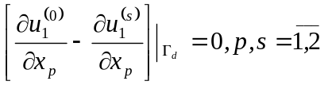

и

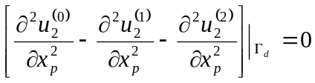, (6.2 б)
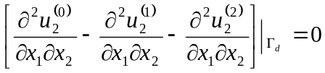,
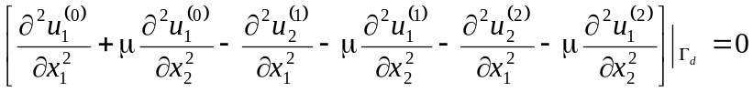,
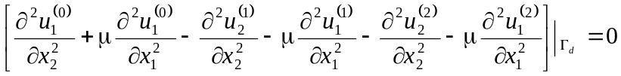,
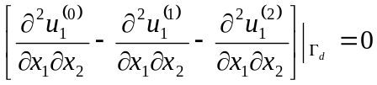,
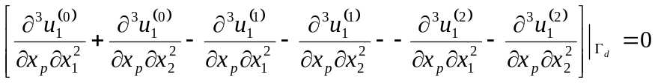, 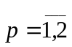.

Здесь 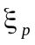 даются выражениями (5.2).
на границах подобластей несовпадения решений подсистем: условия вида (6.2 а); и условия равновесия вида:

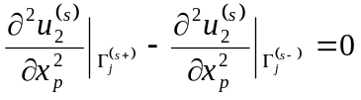,
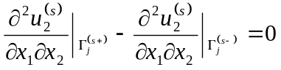,
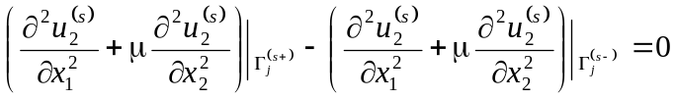, (6.3)
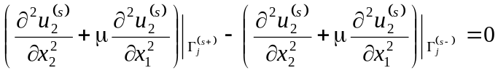,
, 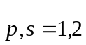.

В выражениях (6.2)–(6.4) 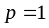 для частей контура 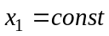, 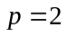 для частей контура 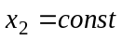.
Внутри и на границах подобластей подобластей совпадения решений подсистем выполняются условия вида:

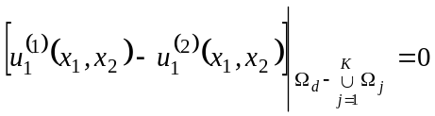,
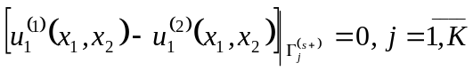. (6.4)

Для удовлетворения данных условий внутри подобластей совпадения решений функция правой части представляется в виде

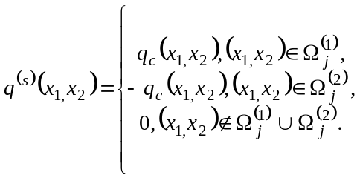, (6.5)

где функция 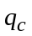 определяется из условий (6.4).
Для определения границ между подобластями совпадения и несовпадения решений в области отсутствия связей использовались условия трансверсальности [Гельфанд-Фомин].
6.2. Особенности применения алгоритма для случая связанных систем уравнений Кармана

Представление решения в виде (2.16) ведёт к представлению области отсутствия связи между подсистемами в виде произведения двух промежутков отсутствия связи: 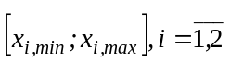.
Каждый такой промежуток представляет собой объединение чередующихся интервалов совпадения и несовпадения решений (с координатами 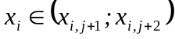, 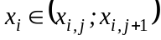, 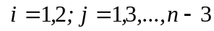, соответственно). Принятая нумерация интервалов не ведёт к потере общности ввиду возможности ввести интервал нулевой длины; 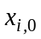 и 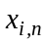 совпадают с границами области определения в направлении .
Условия трансверсальности, которые с учётом представления (2.16) представляют собой условия трансверсальности для обобщённого решения, зависящего от функций одной переменной, имеют вид:

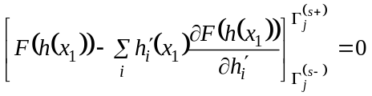; (6.6)
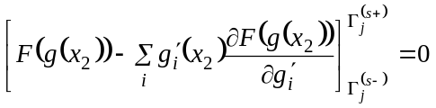. (6.7)

Формула (6.6) используется для определения границ интервалов совпадения и несовпадения решений вида 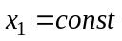, (6.7) – вида 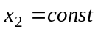. Здесь 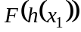, 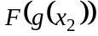 – подынтегральное выражение в соотношениях обобщённого решения (6.1), преобразованное с учётом представления (2.16), причём в выражении (6.6) компоненты вектор-функции 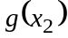 известны с предыдущей итерации и соответственно представляют собой значения определённых интегралов); аналогично, в выражении (6.7) известными являются компоненты вектор-функции 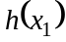.

6.3. Структура решения нелинейной краевой задачи при наличии связи на заданном контуре

Если в области отсутствия связей между подсистемами присутствует только одна подобласть несовпадения решений различных подсистем (в центре области), то её удобно характеризовать 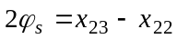 – центральным углом в направлении 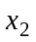 и 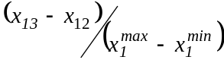 – относительной длиной в направлении 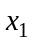.
Широкомасштабный вычислительный эксперимент позволил установить, что базовой здесь является структура, отвечающая случаю константной правой части. Указанная структура включает в себя два качественно различных типа ветвей решения рассматриваемой нелинейной краевой задачи:
- ветви, которым соответствуют полностью совпадающие в области отсутствия связей решения;
- ветви, которым соответствуют решения с подобластями совпадения и несовпадения решений подсистем в области отсутствия связей.
Следует подчеркнуть, что, как и в рассмотренных в предыдущих главах случаях, рассмотренные ниже решения нелинейной краевой задачи (включая те из них, которые в базовом случае являются изолированными) могут реализовываться как бифуркационные при разрушении базовой бифуркационной структуры (например, в случае неконстантной функции правой части).
Все ветви решения, представленные в настоящей главе, характеризуются ненулевыми значениям определителя 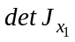, соответственно, ниже представлены только зависимости для определителя матрицы Фреше 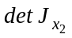.
Структура ветвления решения нелинейной краевой задачи для связных систем уравнений Кармана для константной функции правой части (базовая бифуркационная структура) остаётся неизменной в весьма широком диапазоне значений параметров, описывающих как область определения краевой задачи, так и область области отсутствия связей между подсистемами.
Соответственно, в целях ясности изложения, в настоящем параграфе представлены ветви решения рассматриваемой нелинейной краевой задачи, соответствующие одному характерному набору параметров: значения параметров задачи и параметров, описывающих область определения, выбраны (для удобства сравнения) такими же, как и в главе 4 для нелинейной краевой задачи для уравнений Кармана, параметры, описывающие область отсутствия связей, – 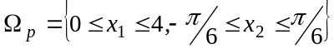). Если иное не указано в явном виде, величина амплитуды функции правой части 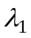 отнесена к соответствующему значению, отвечающему первой точке спектра первичного ветвления нелинейной краевой задачи для уравнений Кармана, (4.1).
Ветви, которым соответствуют полностью совпадающие в области отсутствия связей решения. Ветви, относящиеся к данному типу, характеризуются полным совпадением решений подсистем в области отсутствия связей и в совокупности могут рассматриваться как результат разрушения бифуркационной картины для случая уравнений Кармана, определённых на цилиндрической области.
Соответственно описание ветвей данного типа целесообразно проводить в сравнении с указанной бифуркационной структурой (её описание можно найти параграфе 4.2 настоящей работы).
При сравнении результатов, представленных в параграфе 4.2 и в настоящем параграфе, следует иметь в виду, что ветви решения, изображённые на соответствующих рисунках, есть различные проекции бесконечномерного многообразия решения на двумерные декартовы плоскости; другими словами, уровень конкретных значений величин, отложенных по оси абсцисс на указанных рисунках, может быть различным. Поэтому утверждение о сходстве решений, которое иллюстрируется рисунками из указанных глав, предполагает не визуальное подобие соответствующих рисунков, но совпадение числа, типа, порядка вырожденности особых точек решения, близость значений параметров, при которых данные особые точки фиксируются, эквивалентность поведения данных проекций решения на участках между особыми точками (нисходящие\восходящие участки ветвей), а также подобие (в известных пределах) решений, отвечающих данным участкам.
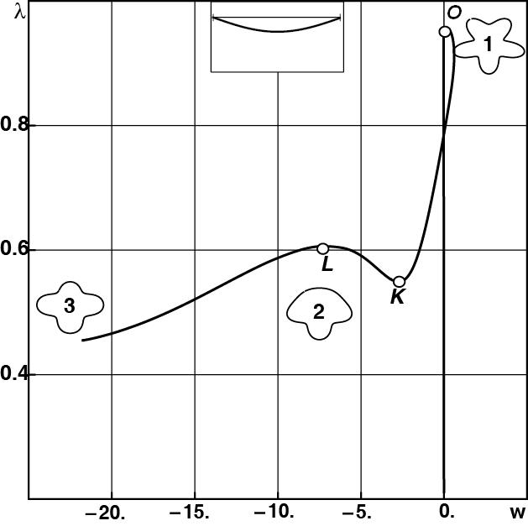
Разрушение базовой бифуркационной картины (отвечающей случаю уравнений Кармана, определённых на замкнутой цилиндрической области) вследствие наличия области отсутствия связей приводит к образованию в рассматриваемом случае – случае полного совпадения решений в области отсутствия связей – к появлению трёх ветвей: исходящей из нуля ветви 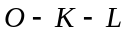 (представлена на рис. 6.1) и двух изолированных ветвей: ветвь 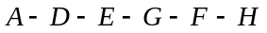 (представлена на рис. 6.3) и ветвь 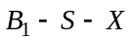 (представлена на рис. 6.5).
Рис. 6.1. Характерная зависимость амплитуда функции правой части-значение функции решения
в фиксированной точке для исходящей из нуля ветви решений (совпадающих в области отсутсвия связей)
: характеризуется развитием локализованных решений с двумя локальными минимумами
Ветвь (рис. 6.1) может рассматриваться как разрушение участка предбифуркационной ветви до точки , начального участка ветви первичного ветвления (участок 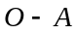 ветви 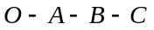) и ветви вторичного ветвления 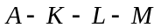. На рис. 6.1 им отвечают соответственно добифуркационный участок (до точки ), начальный постбифуркационный участок (соответствует сечению решения 1) и “глубокий” постбифуркационный участок (сечению решения 2).
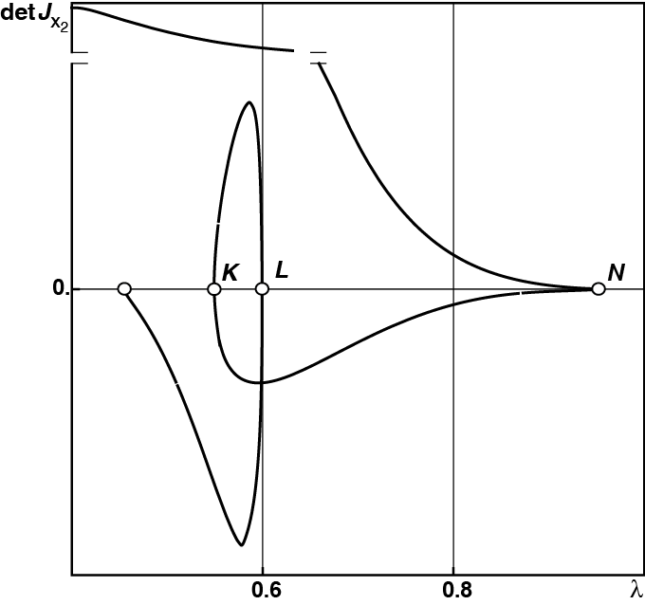
На рис. 6.2 представлена зависимость определителя матрицы Фреше 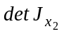 от параметра амплитуды функции правой части. Коранг данной матрицы равен 1 (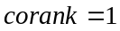) во всех особых точках, фиксируемых на данной кривой.
Рис. 6.2. Зависимость определителя матрицы Фреше
от амплитуды функции правой части для исходящей из нуля ветви (совпадающих в области отсутсвия связей решений) (
, ср. рис. 6.1)
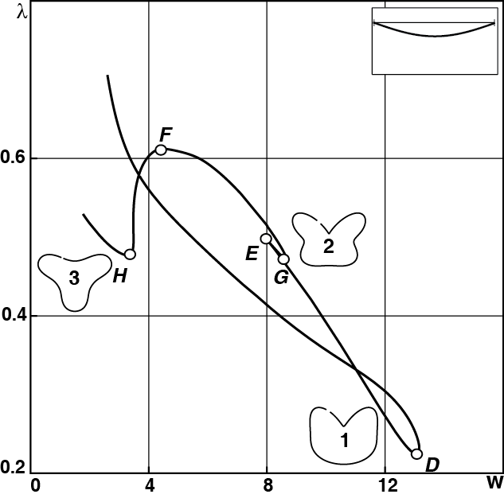
На рассматриваемой ветви (рис. 6.1) последовательно фиксируются следующие решения (с совпадением решений различных подсистем в области отсутствия связей): близкое к регулярному решение с пятью минимумами (сечение решения 1), локализованное решение с двумя локальными минимумами (сечение решения 2) и другое регулярное решение с четырьмя минимумами (сечение решения 3). Данная последовательность решений аналогична последовательности решений, фиксируемых на ветви решения для нелинейной краевой задачи для уравнений Кармана (см. рис. 4.1).
Рис. 6.3. Характерная зависимость амплитуда функции правой части-значение функции решения 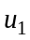 (в фиксированной точке) для изолированной ветви совпадающих в области отсутствия связей решений 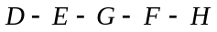: характеризуется локализованными решениями с одним\тремя локальными минимумами
В частности, последнее решение, фиксируемое на данной ветви, (сечение решения 3) носит ярко выраженный регулярный характер, что также соответствует бифуркационной картине нелинейной краевой задачи для
уравнений Кармана, в которой ветви с локализованными решениями соединяют между собой ветви с регулярными решениями с различной главной изменяемостью в направлении (так, ветвь (см. рис. 4.1) соединяет между собой ветви первичного ветвления с решениями с главными изменяемостями, равными пять и четыре соответственно).
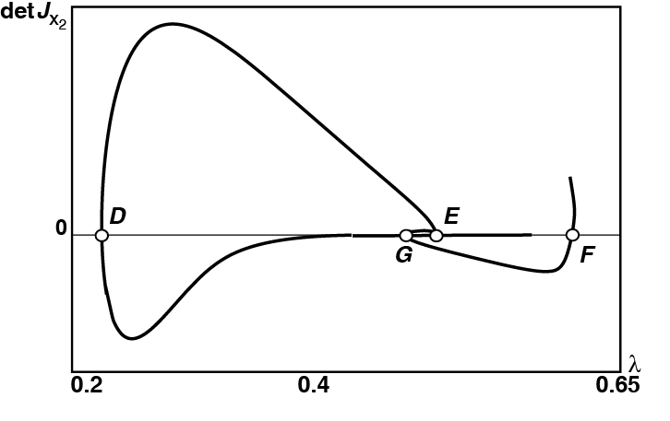
На рис. 6.3 представлена другая ветвь, относящаяся к данному типу, – . Ветвь может рассматриваться как разрушение ветви бифуркационной картины нелинейной краевой задачи для случая цилиндрической области определения (см. рис. 4.1).

Рис. 6.4. Зависимость определителя матрицы Фреше 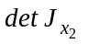 от амплитуды функции правой части для изолированной ветви совпадающих в области отсутствия связей решений, которые характеризуется локализованными решениями с одним\тремя локальными минимумами (, ср. рис. 6.3)
Для константной функции правой части данная ветвь является изолированной. Коранг матрицы Фреше 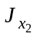 во всех особых точках, фиксируемых на данной ветви, – 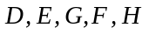 – равен единице. Зависимость определителя матрицы Фреше от амплитуды функции правой части представлена на рис. 6.4.
На данной ветви фиксируется следующая последовательность решений (рис. 6.3): регулярное решение с главной изменяемостью, равной пяти, локализованное решение с одним локальным минимумом (сечение решения 1), локализованное решение с тремя локальными минимумами (сечение решения 2), и, наконец, регулярное решение с главной изменяемостью, равной трём, (сечение решения 3).
Структура данной ветви и фиксируемые на ней решения подобны структуре ветви (и постбифуркационным решениям) вторичного ветвления для уравнений Кармана (ср. рис. 4.1 и рис. 6.3).
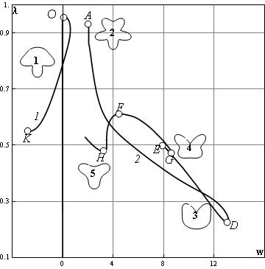
Рис. 6.5. Ветви с полным совпадением решений подсистем в области отсутствия связей
и
Также в указанных случаях практически совпадают границы областей существования в пространстве параметров локализованного решения с тремя локальными минимумами, однако нижняя граница области существования локализованного решения с одним локальным минимумом существенно ниже в случае связных систем уравнений Кармана. Соответствующие верхние границы совпадают (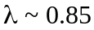).
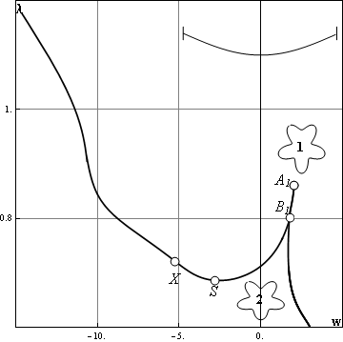
На рис. 6.5 представлены обе ветви и . Следует подчеркнуть, что, несмотря на то, что ветвь является изолированной, решения в окрестностях точек и (принадлежащих ветвям и соответственно) практически совпадают (сечение решения 2, рис. 6.5); данное обстоятельство служит дополнительным доказательством того факта, что часть структуры рассматриваемой нелинейной краевой задачи – ветви с полным совпадением
Рис. 6.6. Ветви с полным совпадением решений подсистем в области отсутствия связей
решений подсистем в области отсутствия связей – представляет собой результат разрушения бифуркационной картины для случая уравнений Кармана с константной функцией правой части.
На рис. 6.6 представлены две ветви, отвечающие совпадающим в области отсутствия связей решений с совпадением – ветвь 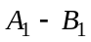 и ответвляющаяся от неё ветвь : для константной функции правой части обе ветви являются изолированными. На ветви фиксируются решения, близкие к регулярным с главной изменяемостью, равной пяти, (сечение решения 2), на ветви происходит перестройка от локализованного решения с четырьмя локальными минимумами (сечение решения 1) к локализованному решению с двумя локальными минимумами (с максимумами в точках 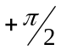 и 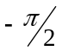 соответственно).
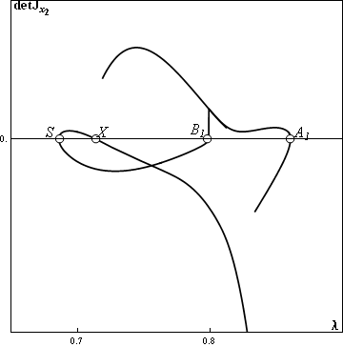

Рис. 6.7. Зависимость определителя матрицы Фреше от амплитуды функции правой части для изолированных ветвей совпадающих в области отсутствия связей решений и (ср. рис. 6.6)

Анализ структуры данных ветвей и соответствующих им решений позволяет утверждать, что они также представляют собой результат разрушения бифуркационной картины для случая уравнений Кармана, а именно: ветвь подобна ветви (рис. 4.1).
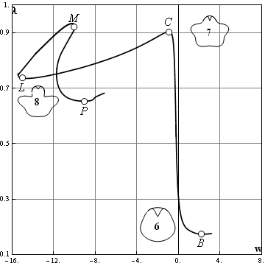
Ветви, которым соответствуют решения с подобластями совпадения и несовпадения решений подсистем в области отсутствия связей. Вторая группа ветвей характеризуется решениями с чередованием подобластей совпадения и несовпадения решений подсистем в области отсутствия связей: соответствующие ветви представлены на рис. 6.8-6.10. Следует подчеркнуть, что ветви данного типа, не имеют аналогов в бифуркационной картине для случая нелинейной
Рис. 6.8. Характерная зависимость амплитуда функции правой части-значение функции решения в фиксированной точке для ветви (которой отвечают решения с чередованием подобластей совпадения и несовпадения решений подсистем) 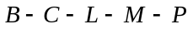: характеризуется локализованными решениями с одни локальным минимумом и одной подобластью несовпадения решений в области отсутствия связей

краевой задачи для уравнений Кармана и присущи только случаю связанных подсистем. Все ветви данного типа являются изолированными.
Ветвь (рис. 6.8) характеризуется решениями с одной областью несовпадения решений в области отсутствия связей. Здесь последовательно фиксируются: практически регулярное решение (сечение решения 7), при этом в области отсутствия связей у данного решения наблюдается только одна подобласть несовпадения решений, размеры которой существенно меньше размеров самой области отсутствия связей. Далее, участок 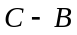 характеризуется ростом подобласти несовпадения решений, которая в окрестности особой точки (сечение решения 6) практически совпадает со всей областью отсутствия связей (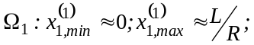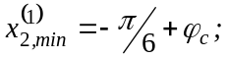 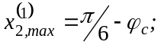 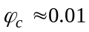), подобласти совпадения решений подсистем представляют собой тонкие полоски ширины 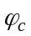, расположенные рядом с границей области отсутствия связей. Решение подсистемы с индексом 0 можно охарактеризовать как локализованное с тремя локальными минимумами.
Отметим, что, аналогично случаю сферической области определения при наличии области отсутствия связей [Obodan-Zhelezko], существование указанной подобласти совпадение решений подсистем (сколь бы малой ни была её площадь) является необходимым условием существования такого рода решений (это справедливо и для других решений с подобластями несовпадения решений).
После достижения минимума в особой точке ветка демонстрирует восходящий участок, на котором происходит развитие локализованного решения с тремя локальными минимумами.
На участке 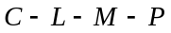 указанной ветви из решения типа 7 развивается решение с двумя локальными минимумами (сечение решения 8); подобласть несовпадения решений при этом увеличивается, однако её размеры в направлении не превышают размеров области положительных значений функции решения , которая формируется в окрестности прямой 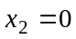.

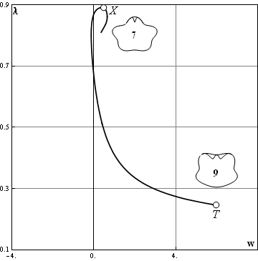

Рис. 6.9. Характерная зависимость амплитуда функции правой части-значение функции решения в фиксированной точке для ветви решения (с чередованием подобластей совпадения и несовпадения решений подсистем)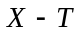: характеризуется локализованными решениями с одни локальным минимумом и двумя подобластями несовпадения решений в области отсутствия связей

Другая ветвь, которой соответствует решения с чередованием подобластей совпадения и несовпадения решений подсистем в области отсутствия связей, – ветвь (рис. 6.9). Данная ветвь (как и ветвь ) характеризуется стремительным развитием из регулярного решения (с областью несовпадения решений почти нулевой площади, сечение решения 7) локализованного решения с тремя локальными минимумами, однако в данном случае конечное решение в области отсутствия связей характеризуется не одной, а двумя областями несовпадения решений, расположенными симметрично относительно линии (сечение решения 9) .
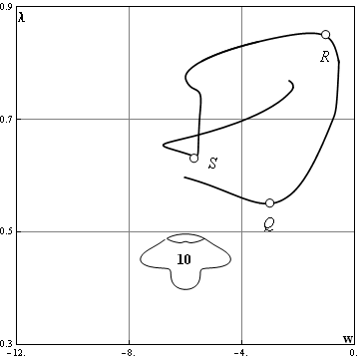
В своём предельном виде – около точки – данное решение характеризуется тем, что подобласти несовпадения решений занимают практически всю область отсутствия связей:

Рис. 6.10. Характерная зависимость амплитуда функции правой части-значение функции решения в фиксированной точке для ветви решения (с чередованием подобластей совпадения и несовпадения решений подсистем) 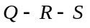: характеризуется локализованными решениями с двумя локальными минимумами и одной подобластью несовпадения решений в области отсутствия связей
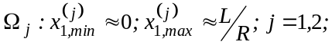 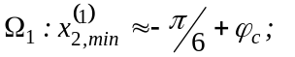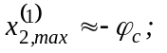 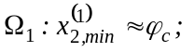 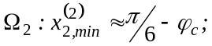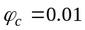. При этом подобласти совпадения решений уменьшаются до трёх нешироких полосок шириной каждая, расположенных возле границ области отсутствия связей и линии .
Наконец, на рис. 6.10 представлена ещё одна ветвь с решениями, характеризующимися наличием подобластей несовпадения решений подсистем в области отсутствия связей, – ветвь . Ветвь характеризуется решениями с двумя локальными минимумами (сечение решения 10): фиксируемые здесь решения симметричны относительно плоскости 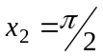 решениям типа 8.

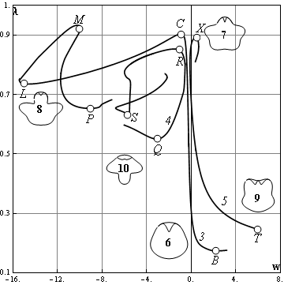

Рис. 6.11. Ветви решения с чередованием подобластей совпадения и несовпадения решений подсистем в области отсутствия связей

Как и в случае ветви , здесь, вместе с развитием локализованного решения подсистемы с индексом ноль наблюдается развитие подобласти несовпадения решений, которая в конечном итоге разрастается практически до размеров всей области отсутствия связей, оставляя две неширокие полосы подобластей совпадения решений рядом с границей области отсутствия связей. На рис. 6.11 представлены все три рассмотренные выше ветви.
Подчеркнём, что если сравнить решения 8, 10 и 6 (представленные своими сечениями на рисунках 6.9, 6.10 и 6.9 соответственно), то можно установить, что они отвечают трём возможным вариантам взаимного влияния решения подсистемы с индексом ноль (“глобальное поведение”) и решений двух других подсистем, определённых на области отсутствия связей, (“локальное поведение”).
Для случая цилиндрической области определения уравнений Кармана собственная характерная изменяемость 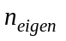 (4.2) и соответствующее ей значение угла 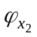 могут быть легко найдены. Именно, взаимоотношение между углами 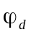 (центральный угол области отсутствия связей в направлении 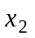), 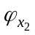 и параметром изменяемости функции правой части определяет реализующийся тип решения.
Во всех трёх случаях решение подсистемы с индексом два характеризуется отрицательными значениями функции 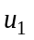 в области отсутствия связей, однако в первом случае (сечение решения 8) решение подсистемы под номером один характеризуется положительными значениями функции , препятствуя развитию подобласти несовпадения решений, во втором случае (сечение решения 10) остаётся близким к нулю, в третьем случае (сечение решения 6) характеризуется положительными значениями функции , тем самым способствуя появлению подобласти несовпадения решений. Соответственно, нижние границы областей существования указанных решений составляют 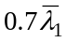, 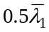 и 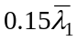, что делает последний случай самым опасным с точки зрения приложений.
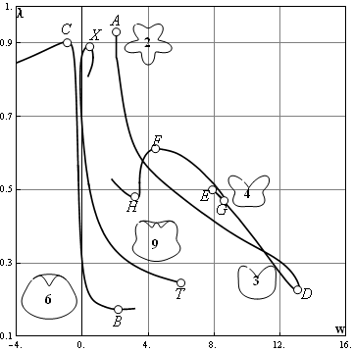

Рис. 6.12. Ветви, которым соответствуют локализованные решения с одним локальным минимумом: здесь возможно существование решений, как с отсутствием, так и с наличием подобластей несовпадения решений в области отсутствия связей

Следует подчеркнуть, что не только решение подсистемы с индексом ноль оказывает влияние на решения двух других подсистем, но и решение подсистем с индексами один и два оказывают влияние на реализующийся тип решение подсистемы с индексом ноль: такое влияние “локального поведения” на “глобальное” является характерным признаком нелинейных систем [Малинецкий-Потапов].
Широкомасштабный численный эксперимент для различных значений параметров задачи показал, что в зависимости от характеристик как области определения задачи, так и области отсутствия связей для каждой ветви с совпадением решений подсистем в области отсутствия связей может существовать ветвь с аналогичными решениями, но с
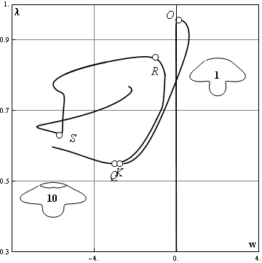
Рис. 6.13. Ветви, которым соответствуют локализованные решения с двумя локальными минимумами: здесь возможно существование решений, как с отсутствием, так и с наличием подобластей несовпадения решений в области отсутствия связей
чередованием подобластей совпадения и несовпадения решений. Так, на рис. 6.13 представлены ветви обоих типов (т. е. ветви решений, как с отсутствием, так и с наличием подобластей несовпадения решений в области отсутствия связей), для которых решение подсистемы с индексом ноль представляет собой локализованное решение с двумя локальными минимумами.
В случае наличия области отсутствия связей в виде полосы размеры подобластей совпадения и несовпадения решений в направлении , обычно, близки к длине полосы; для случая одной подобласти несовпадения решений размеры указанной подобласти в направлении либо практически совпадают с размерами области отсутствия связей в данном направлении, либо, если размеры области отсутствия связей в направлении превышают некоторый предельный угол 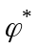, равны данному углу и не зависят от размеров области отсутствия связей. Величина определяется параметрами задачи.

6.4. Области существования постбифуркационных решений и структура бифуркационного множества

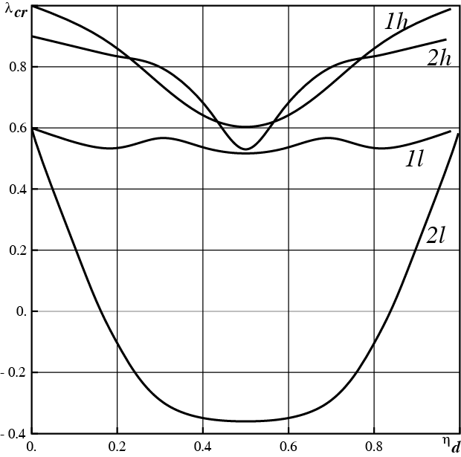
В рассматриваемом случае структура бифуркационного множества является весьма сложной: здесь наблюдается элементы структуры
Рис. 6.14. Сечения бифуркационного множества. Зависимость бифуркационной величины амплитуды функции правой части от 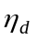 для верхней и нижней особых точек ветвей с полным совпадением решений подсистем в области отсутствия связей. и соответствуют верхней и нижней особым точкам ветви, 1 – , 2 –
бифуркационного множества, отвечающего случаю цилиндрической области определения без области отсутствия связей, и элементы структуры, присущие только рассматриваемому случаю. Первые связаны с ветвями совпадающих в области отсутствия связей решений, вторые – с ветвями решений, характеризующихся чередованием подобластей совпадения и несовпадения решений подсистем в области отсутствия связей. В качестве параметров задачи, в которых целесообразно представлять сечения бифуркационного множества, использовалась, кроме уже упомянутых размеров области отсутствия связей в направлениях и – и 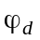, отношение 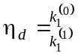.
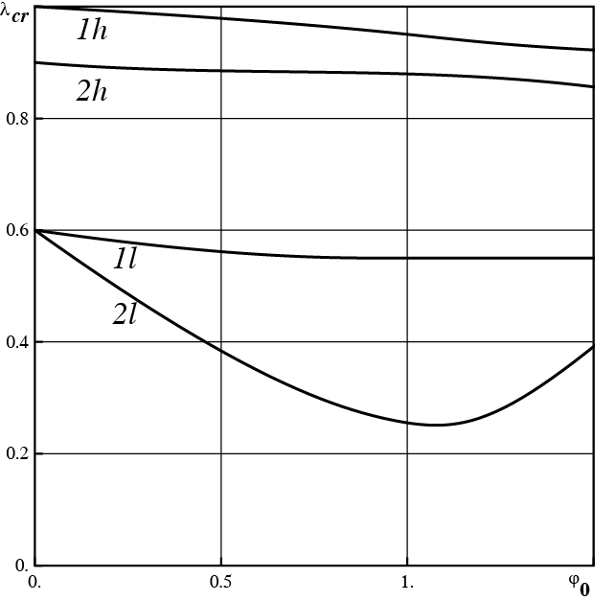

Рис. 6.15. Сечения бифуркационного множества. Зависимость бифуркационной величины амплитуды функции правой части от (в радианах) для верхней и нижней особых точек ветвей с полным совпадением решений подсистем в области отсутствия связей. и соответствуют верхней и нижней особым точкам ветви, 1 – , 2 –

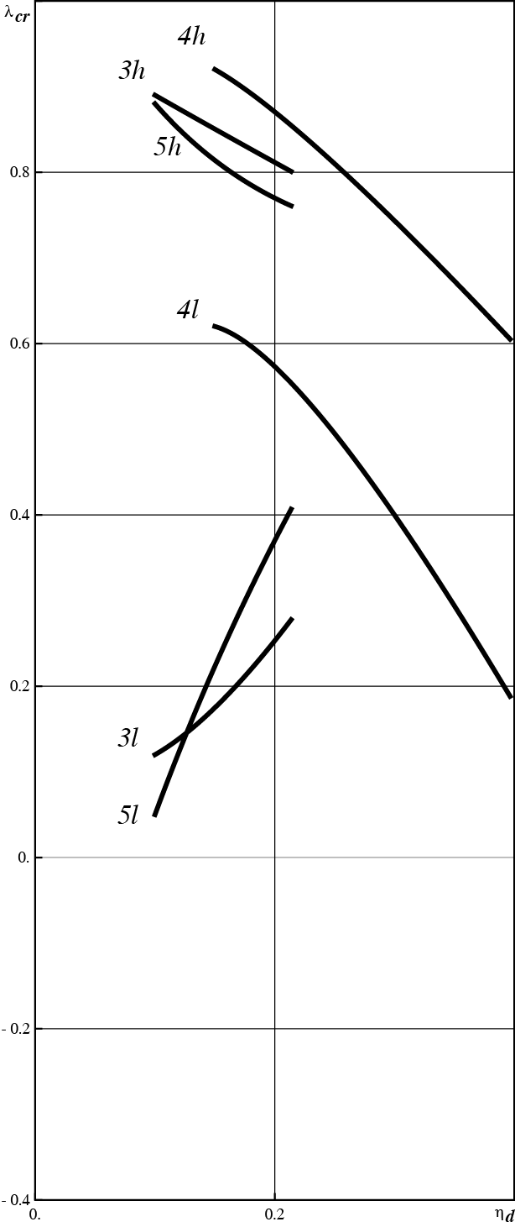
На рис. 6.14 представлено сечение бифуркационного множества – зависимость бифуркационной величины амплитуды функции правой части от для верхней и нижней особых точек ветвей с полным совпадением решений подсистем в области отсутствия связей. На рис. 6.15 для данных ветвей представлены указанные величины в функции от размеров области отсутствия связей в направлении : 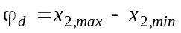.

Рис. 6.16. Сечения бифуркационного множества. Зависимость бифуркационной величины амплитуды функции правой части от для верхней и нижней особых точек ветвей с чередованием подобластей совпадения и несовпадения решений в области отсутствия связей. и соответствуют верхней и нижней особым точкам ветви, 3 – , 4 –, 5 –

На рис. 6.14 и 6.15 номер 1 соответствует ветви типа , номер 2 – ; символ “h” рядом с номером обозначает особую точку с максимальным значением параметра, символ “l” – с минимальным.
На рис. 6.16 представлены зависимости верхних (h) и нижних (l) особых точек для ветвей, характеризующихся чередованием подобластей совпадения и несовпадения решений подсистем от параметра . Здесь 3 отвечает ветви , 4 –, 5 – .
Полученные постбифуркационные решения сведены в табл. 6.1, где в первом столбце указано значение амплитуды функции правой части, выраженное в долях соответствующей величины для первой точки спектра первичного ветвления для случая уравнений Кармана, определённых на цилиндрической области. В остальных столбцах таблицы представлены сечения вида 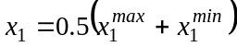 постбифуркационных решений, существующих при данном значении параметров, а также значения соответствующих им норм 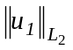,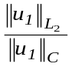,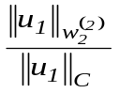 (слева направо в ячейках под изображением сечения).

Таблица 6.1 Области существования решений (связанных подсистем уравнений Кармана)
Амплитуда | Решение |  |  | Решение |  |  | Решение |  |  | Решение |  |  | Решение
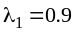 |  |  |  |  |  |  | 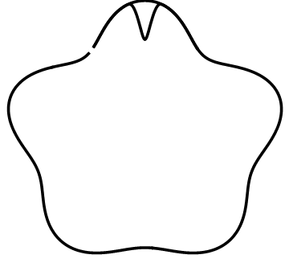 |  |  | 
 | 6.81 | 0.7 | 11.7 | 6.37 | 0.84 | 18.3 | 7.31 | 0.92 | 21.4 | 16.6 | 1.14 | 32.6
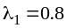 |  |  |  | 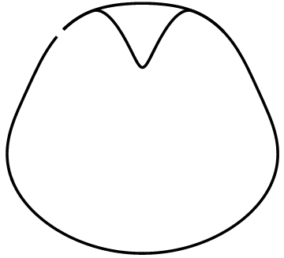
 | 8.24 | 0.83 | 19.4 | 8.63 | 0.5 | 4.3 | 8.76 | 0.94 | 22.7 | 12.1 | 0.68 | 11.9 | 16.2 | 1.14 | 33.
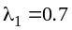 |  |  |  |  |  |  |  |  |  | 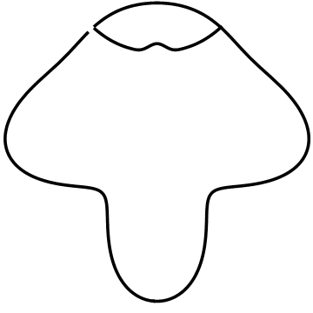
 | 9.61 | 0.84 | 20.6 | 10.2 | 0.5 | 4.9 | 14.1 | 0.66 | 12.2 | 16.2 | 0.71 | 13.1 | 17.3 | 1.12 | 34.
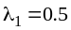 |  |  |  |  |  |  |  |  |  |  |  |  | 
 | 10.4 | .49 | 4.8 | 11.8 | 0.51 | 6.2 | 12.2 | 0.54 | 6.4 | 16.1 | 0.65 | 13.2 | 53.6 | 1.02 | 6.8
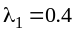 | 
 | 11.2 | .48 | 6.4 | 12.4 | 0.49 | 6.8 | 12.9 | 0.54 | 7.9 | 56.9 | 1.03 | 7.6
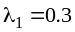
 | 12.4 | 0.49 | 6.1 | 14.2 | 0.51 | 7.3 | 14.3 | 0.55 | 8.2

При решении задачи идентификации предбифуркационных состояний было установлено, что множество предвестников бифуркации, сформированных для случая уравнений Кармана, определённых на цилиндрической области, без области отсутствия связей, может быть эффективно использовано в рассматриваемом случае для идентификации предбифуркационных состояний, связанных с ветвями решения первого типа, для идентификации ветвей решения второго типа был создан свой набор предвестников.

Выводы по главе 6:

- Итерационный процесс на основе обобщённого метода Канторовича позволяет исследовать системы связанных уравнений Кармана при наличии зоны отсутствия связей. При этом в обоих случаях разбиение области определения нелинейной краевой задачи на подобласти, соответствующие одному типу граничных условий, позволяет применить методологию метода для случая области, на границах которой сформулированы различные типы граничных условий.
- Для нелинейной краевой задачи для связанных систем уравнений Кармана, определённых на цилиндрической поверхности с зоной отсутствия связей, базовой бифуркационной структурой является структура, отвечающая случаю константной функции правой части. Указанная структура включает в себя как ветви, характеризующиеся полным совпадением решений подсистем в области отсутствия связей, так и ветви, характеризующиеся чередованием подобластей совпадения и несовпадения решений подсистем в указанной области. Первая группа ветвей может рассматриваться как разрушение базовой бифуркационной структуры для случая уравнений Кармана, определённых на цилиндрической области определения, без области отсутствия связей, вторая – специфична для рассматриваемой задачи. В целом, картина ветвления в данном случае может рассматриваться как объединение разрушения базовой бифуркационной структуры для уравнений Кармана, определённых на замкнутой цилиндрической области, и разрушение базовой бифуркационной структуры для уравнений Кармана, определённых на незамкнутой цилиндрической области, размеры которой определяются размерами области отсутствия связей.
- При анализе реализующихся решений систем связанных уравнений Кармана, определённых на области сложной структуры, (наличие области отсутствия связей) наблюдается влияние развивающегося решения основной подсистемы (определённой на сравнительно большой области определения) на поведение решений других подсистем (область определения которых – область отсутствия связей); с другой стороны, развивающиеся решения этих подсистем влияют на “выбор” реализующегося решения основной подсистемы из списка возможных решений, заданного её базовой бифуркационной структурой. Следует подчеркнуть, что подобное влияние “локального” на “глобальное” является типичным признаком нелинейного поведения системы.

